附件2：

**学院管理员操作手册**

网址：[www.changxianggu.com](http://www.changxianggu.com)

1. **登陆平台**

学院管理员账号由教务处提供，首次登陆默认密码为123456。登陆窗口为“管理端入口”。

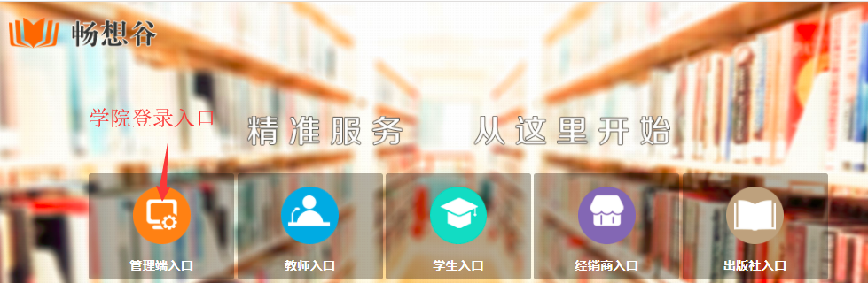

1. **将课程关联至教研室**

说明：本校教学任务书是将课程下放至学院，需要由学院将课程指定至教研室。（将课程指定至教研室的步骤如下）：

教务管理--课程管理，点击“操作”下面的“修改”按钮，可单个修改课程至教研室。批量勾选需要修改的课程，点击下方的“修改”按钮，可批量将课程指定至教研室。

**三、指定课程演示步骤：账号登录后的首界面（以设计学院为例）**

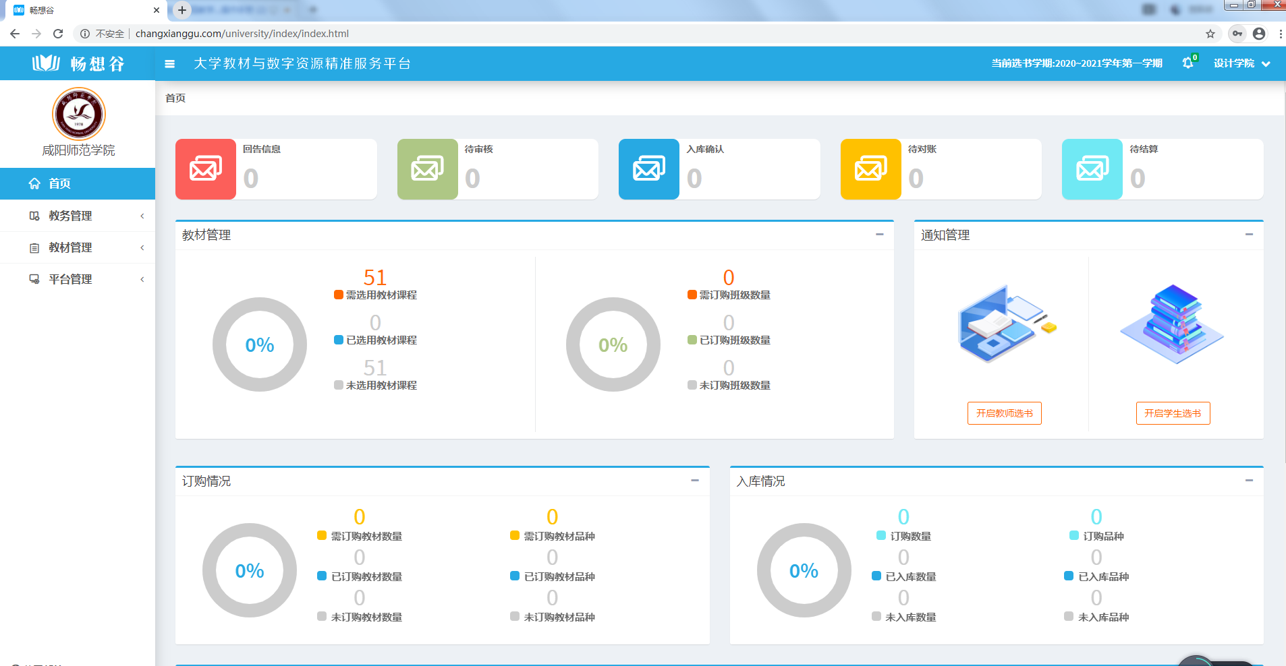

**1、单个课程的指定**

在教务管理菜单中点击课程管理

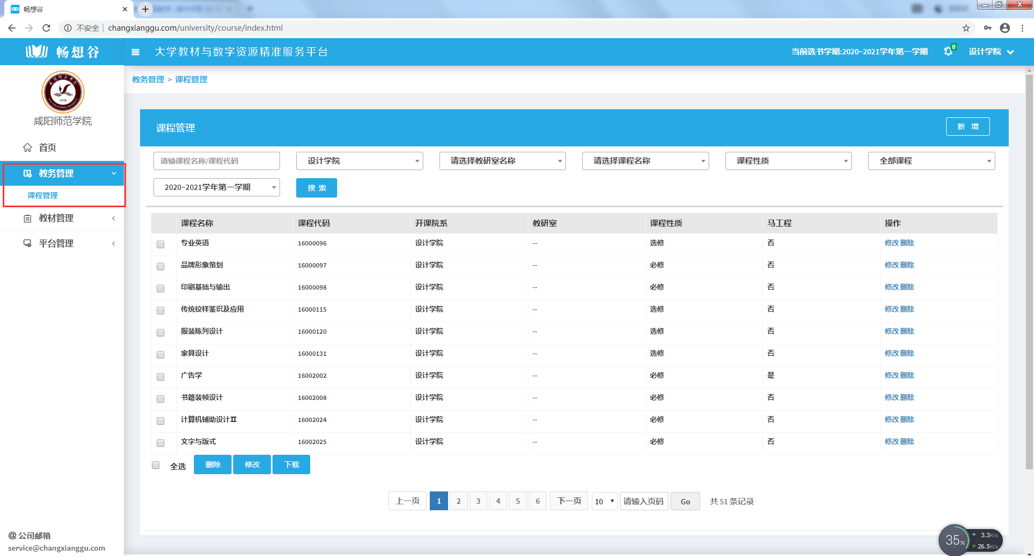

点击课程后的“修改”按钮，填写教研室

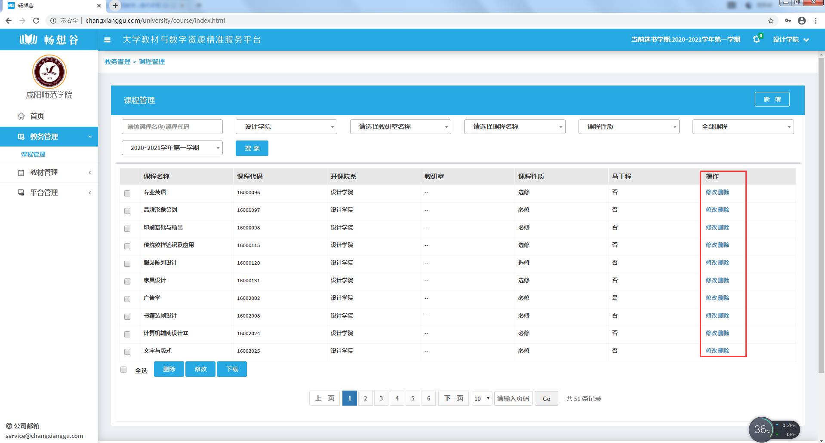

根据课程归属的教研室，选择教研室按钮的下拉菜单中选择课程对应的教研室并提交。

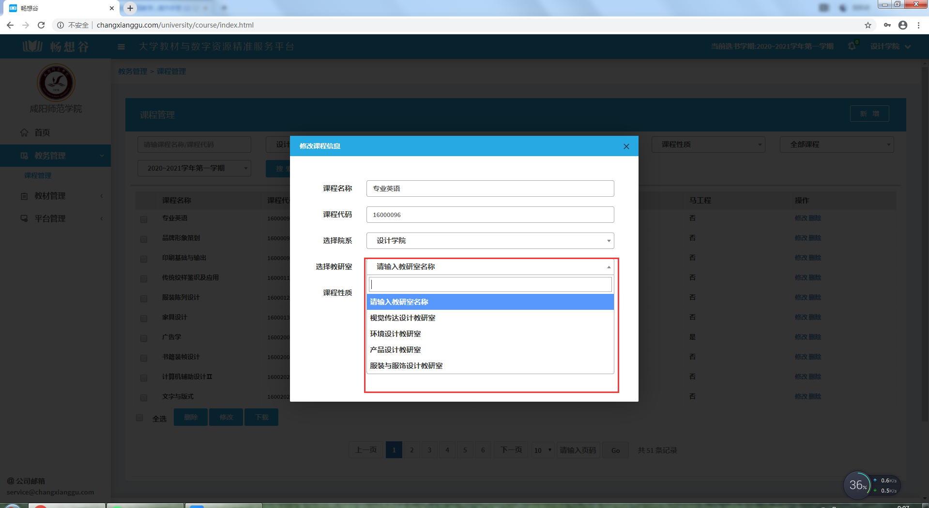

**2、批量指定教研室**

批量勾选课程，点击页面下方的“修改”，选择院系和教研室，提交（注意，批量指定的时候，同一次批量课程中的教研室应为同一教研室）

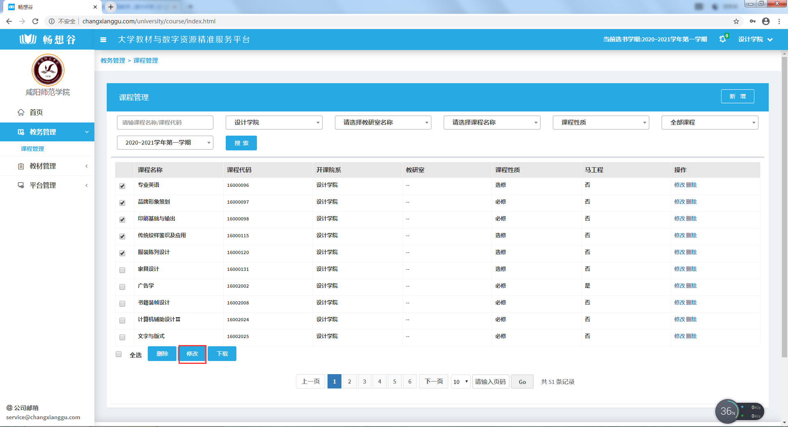

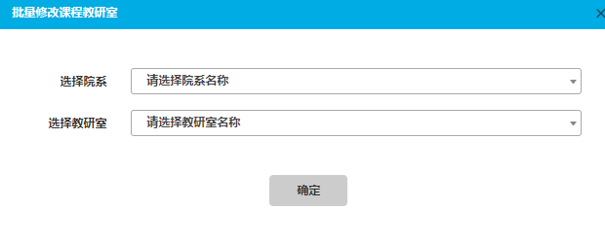

四、教材审核（因我校账户目前处于教材征选阶段，故审核演示用测试账号）

教材管理——教材审核

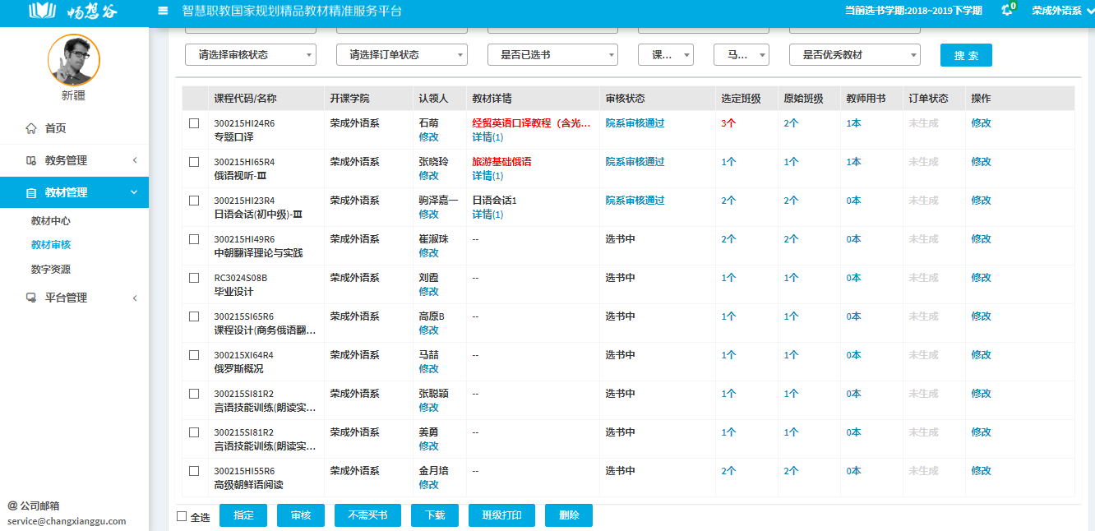

说明：

（1）学院管理员只能看到本学院承担的课程，不能看到其他的学院承担的课程。

（2）审核上下级层级为教务处——学院——教研室，上级权利大于下级。

（3）教材名称为红色，说明此教材为非优秀教材。

（4）有“小马”标识的课程为马工程课程，马工程课程没有选择马工程教材，教材名称会变成红色。

（5）选定班级为红色，说明选定的上课班级比课程计划中的班级多，即增加了选定班级。

（6）原始班级为红色，说明课程计划中的班级比选定的上课班级多，即删除了原始班级。

1、审核通过

教材管理→教材审核→勾选后点击“审核”按钮

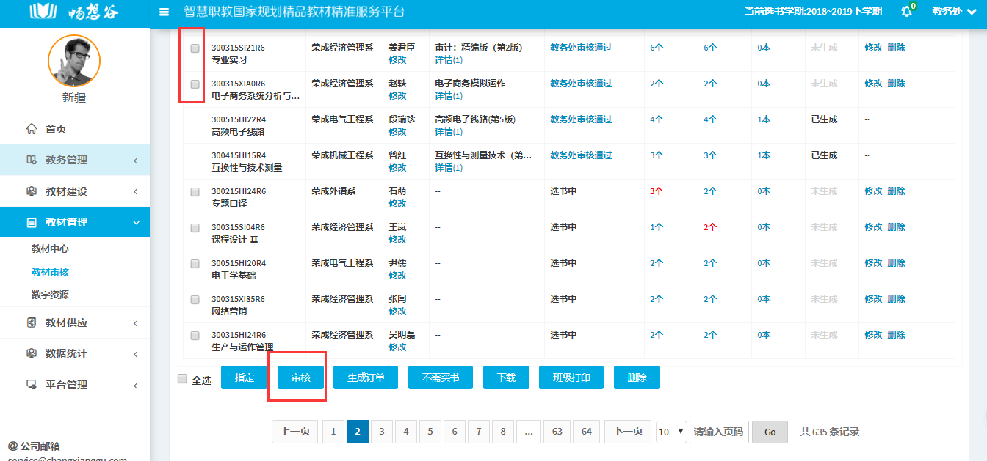

2、学院教材指定

（1）搜索课程→选中→指定

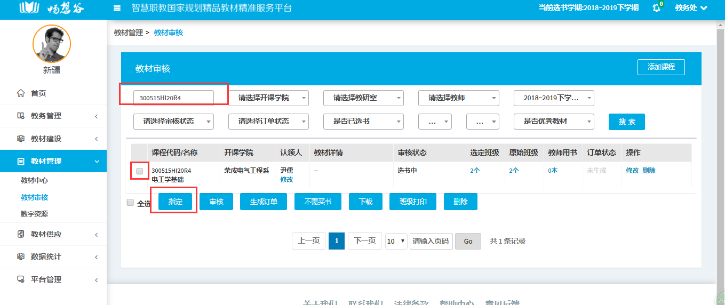

（2）搜索教材→选用（如果未搜索到教材，请联系畅想谷工作人员做教材补录或者拨打全国客服电话4001018878）

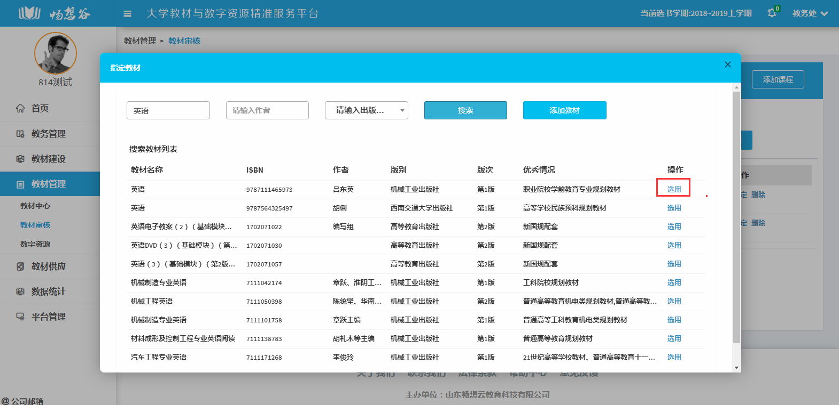

1. 选择教师用书数量→自主买书

3、教材替换（驳回）

教材审核→操作→替换（驳回），对于不符合学校规定的课程教材，可以驳回操作。

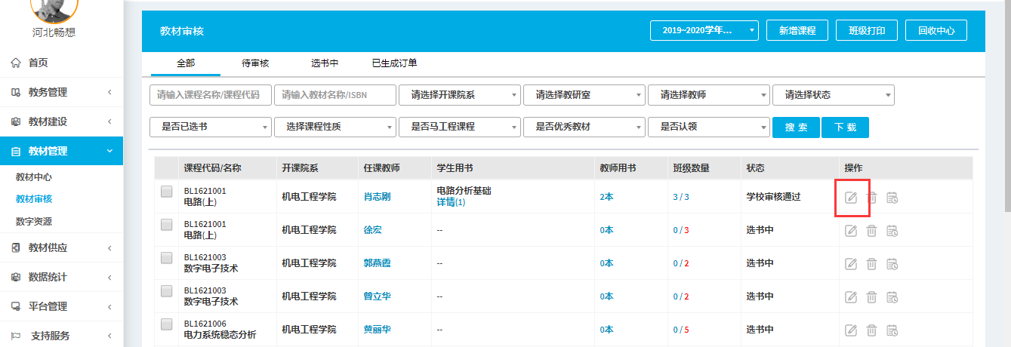

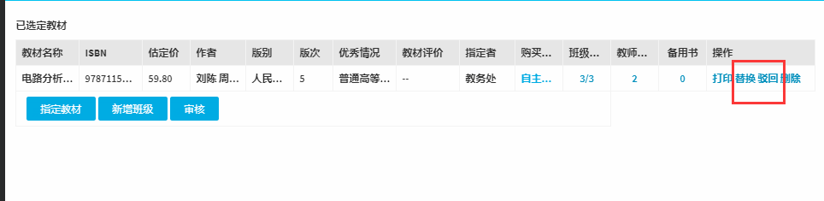

4、如果有课程不需买书（比如实践课，选修课等），可在教材审核处进行课程批量勾选进行不需买书的批量设置。

